REPUBLICA DOMINICANA
Dirección General de las Escuelas Vocacionales de las FF. AA. y de la P.N.
SANTO DOMINGO, D. N.

TODO POR LA PATRIA

20 de abril, 2023.-

DIGEV y Samsic Handling Dominicana firman acuerdo para facilitar pasantía laboral a jóvenes.
El Ministerio de Defensa (MIDE), a través de la Dirección General de las Escuelas Vocacionales de las Fuerzas Armadas y de la Policía Nacional (DIGEV) y la empresa Samsic Handlig Dominicana, suscribieron un acuerdo de colaboración con la finalidad facilitar pasantía laboral a los jóvenes estudiantes de esa entidad formativa en las áreas de aviación civil.
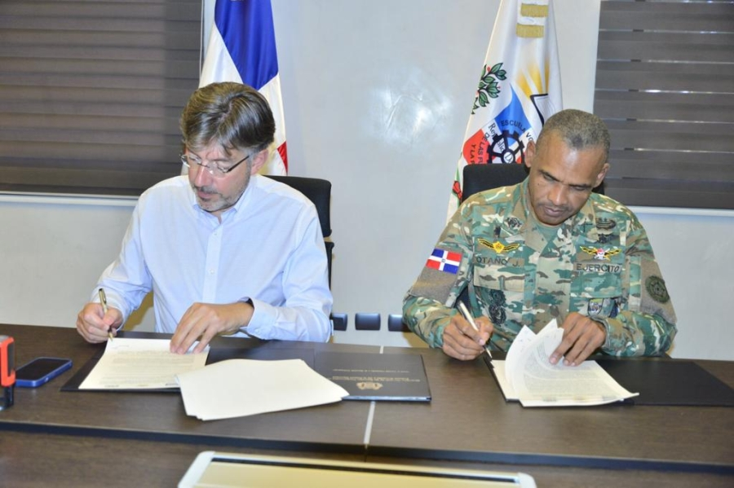
El convenio fue rubricado por el director general de las Escuelas Vocacionales de las Fuerzas Armadas y de la Policía Nacional, Mayor General Juan José Otaño JimènezERD., y el gerente general de la empresa Samcic Handlig Dominicana, Christophe Diblan, en la sede central de la DIGEV en el municipio Santo Domingo Este.
En el acuerdo, ambas instituciones se comprometieron a construir mediante alianza estratégica desarrollar acciones que contribuyan en la formación técnico vocacional de jóvenes en las áreas de manejo operacional, servicios de rampa, servicios especiales, manejo de cabina en aeropuertos, entre otras.
Mediante comunicado de prensa, la DIGEV destaca que las referidas especialidades formativas se llevarán a cabo a través de la pasantía laboral, a las cuales podrán acceder los estudiantes de las Escuelas vocacionales de las Fuerzas Armadas y de la Policía Nacional.

En tanto que, la empresa Samsic Handling Dominicana se comprometió de manera particular a escoger conjuntamente con la DIGEV a los estudiantes que reúnan las cualidades y actitudes para el programa de formación profesional en la empresa, así como la firma de un contrato de pasantía laboral acorde lo establece el Código de Trabajo y las leyes dominicanas y el otorgamiento de una dotación de alimentos, transporte, uniformes y herramientas necesarias para el desempeño de sus funciones.
Asimismo, capacitar al personal seleccionado, evaluarlo, supervisar a los pasantes y entregar certificados al final de la pasantía siempre y cuando estos hayan cumplido satisfactoriamente, entre otros puntos.
Mientras que las Escuelas Vocacionales se comprometieron a facilitar la hoja de vida de los estudiantes seleccionados e interesados en la pasantía, facilitar cualquier otra documentación requerida como la certificación de estudiante activo, No antecedentes penales, así como la emisión de una carta o formulario de solicitud debidamente firmada por el estudiante que indique el área de interés,
En el acto de la firma del convenio estuvieron presentes, además, el subdirector técnico de la DIGEV, Coronel retirado de la FAD, Fernando Florián Urbaez; el subdirector general ERD., Dagoberto Severino, el inspector militar de la Escuela Vocacional del municipio Santo Domingo Este, Coronel ERD., Manuel Carrasco, y el subdirector Jurídico, Teniente Coronel ERD., Dionisio Pérez Valdez.; entre otros.
Al ponderar el acuerdo, el titular de la DIGEV, Mayor General Otaño Jiménez; dijo que para el Ministerio de Defensa y las Escuelas Vocacionales es un alto honor firmar un acuerdo de esa naturaleza con esa empresa ya que el mismo redundará en beneficio de los estudiantes de las escuelas en todo el país.
De su lado, el gerente general de la empresa, Christophe Diblan, dijo que siente una gran a satisfacción al servir a las honorables Fuerzas Armadas a través de las Escuelas Vocacionales, al tiempo que destacó el proceso de modernización de las instalaciones y la excelente gestión que realizan en beneficio del pueblo dominicano. Luego, el director de la DIGEV, Mayor General ERD., Otaño Jiménez, recorrió las modernas aulas y talleres de la citada Escuela Vocacional.

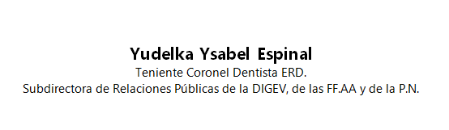
SUB-DIRECCIONDE RELACIONESPUBLICAS
20/04/2023.

